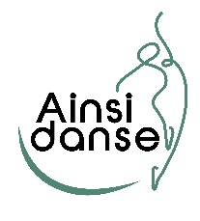
BULLETIN D’INSCRIPTION

ATELIERS SOPHROLOGIE « spécial examens »
7, 14, 21 et 28 mars 2026
Tarif : 40€

NOM / Prénom :
Si mineur(e), représenté(e) par M / MME :
Adresse :
Code postal : Ville :
Email : @
N° Port. : ___ /___ /___ / ___

Tarif : 40 euros, réglés par :
Carte Bancaire
Chèque
Espèces

s’engage à participer aux 4 ateliers.
Merci de prévenir en cas d’empêchement par mail à ainsidanse@yahoo.fr

Date : Signature :

AINSI DANSE – La Cantoria
1 place de la République – 59510 HEM
Contact : ainsidanse@yahoo.fr – www.ainsidansehem.fr – Tél : 07.50.57.06.04

